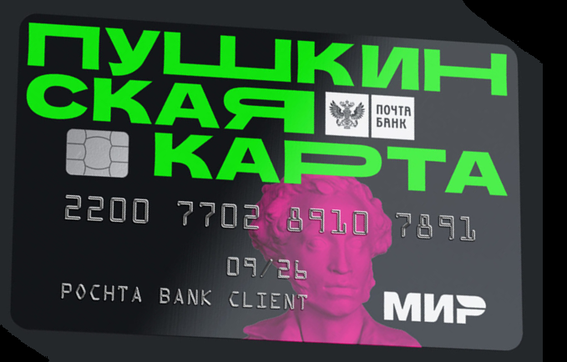
Действие программы "Пушкинская карта" для молодежи продлено на 2023 год. Список мероприятий, куда можно по ней сходить, определяет министерство культуры. Кто и как может получить карту номиналом 5000 рублей и как ею пользоваться, как оформить онлайн через "Госуслуги", мобильное приложение или Почта Банк, как оплачивать билеты и можно ли обналичить эти деньги, что делать, если карта заблокирована – в материале РИА Новости.
Как оформить Пушкинскую карту
1. Зарегистрируйтесь на Госуслугах и подтвердите учётную запись. Это можно сделать с 14 лет после получения паспорта
2. Установите мобильное приложение «Госуслуги.Культура». Оно доступно в AppStore и Google Play
3. Подтвердите выпуск Пушкинской карты. Вы можете оформить виртуальную карту «Мир» прямо в приложении или получить пластиковую карту в отделении Почта Банка, предъявив паспорт и СНИЛС
4. Выберите мероприятие из афиши в приложении или на сайте «Культура.РФ» и оплатите билет картой. При покупке билетов на сайте самой культурной организации или через кассу убедитесь, что организация участвует в программе

